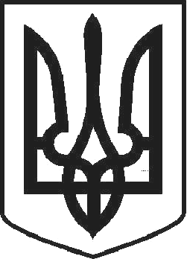

УКРАЇНА

ЧОРТКІВСЬКА МІСЬКА РАДА ТРИДЦЯТЬ ДЕВ’ЯТА СЕСІЯ СЬОМОГО СКЛИКАННЯ

РІШЕННЯ
від 24 травня 2018 року № 1070

м. Чортків

Про затвердження Переліку об'єктів, які належать до комунальної власності територіальної громади міста Чорткова

З метою впорядкування та обліку об’єктів комунальної власності територіальної громади міста Чорткова, керуючись пунктом 30 статті 26, статтею 60 Закону України «Про місцеве самоврядування в Україні», міська рада

ВИРІШИЛА:

- Затвердити Перелік об'єктів, які належать до комунальної власності територіальної громади міста Чорткова згідно додатку.

- Копію рішення направити у відділ економічного розвитку, інвестицій та комунальної власності міської ради.

- Контроль за виконанням рішення покласти на заступника міського голови з питань діяльності виконавчих органів міської ради Тимофія Р.М. та постійну депутатську комісію з бюджетно–фінансових, економічних питань, комунального майна та інвестицій.

Міський голова Володимир ШМАТЬКО

